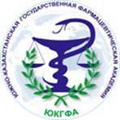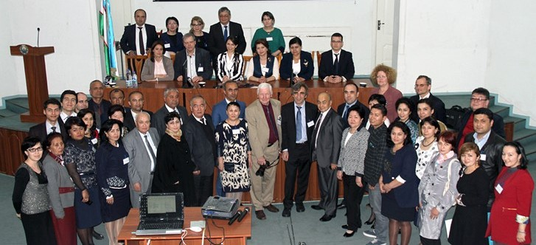Конференцияның өткізілу мерзімі 26-28 қыркүйек 2017 жыл

Өтетін орны: Оңтүстік Қазақстан мемлекеттік фармацевтика академиясы
БАҒДАРЛАМА:
- қыркүйек – жоба бойынша серіктестердің келуі
——————————————————————–
- сентября - 9:00-9:30 – қатысушыларды тіркеу 9:30-11:00 – ашылуы мен пленарлық отырысы 11:00-11:20 - кофе-брейк
11:20-13:00 – бір мезгілде секциялық отырыстар 13:00-14:00 – түскі үзіліс
14:00-15:30 - бір мезгілде секциялық отырыстар 15:30-15:45 - кофе-брейк
15:45-17:00 - бір мезгілде секциялық отырыстар 17:00-17:15 – күнді қортынды өткізу

- қыркүйек
———————————————————–———
9:00-10:45 - бір мезгілде секциялық отырыстар 10:45-11:00 - кофе-брейк
11:00-13:00 - бір мезгілде секциялық отырыстар
13:00-14:00 – түскі үзіліс
14:00-14:45 – конференцияны қортындылау және жабылуы
Конференция қатысушыларының кетуі
Конференция мекен-жайы:
Оңтүстік Қазақстан облысы, Шымкент қ. Әл-Фараби алаңы 1
Телефоны: 87252408219 Қазақстан:
+77013499366 - А.Ахметова
+77078962249 - А.Ибрагимова
+77029307711 - Е.Орынбасаров

Өзбекстан:
+998 (91) 6605958 - А.Р.Юнусов
+998 (90) 1865643 - Д.Т.Каюмова
+998 (90) 9344885 - С.А.Убайдуллаева
+998 (90) 5610839 - Х.Б.Саттарова

e-mail: modehed.conf­2017@mail.ru web-site: www.modehed.uz
Ұйымдастыру комитеті

Мақалаларды дайындауға қойылатын талаптар:
- 26-28 қыркүйекке дейін авторлар дайын болған Конференция мақалаларының жиынтығы алу үшін мақалаларды қабылдаудың оңтайлы уақыты , 2017 жылдың 5 шілдсіне дейін
- Көлемі 3 бетке дейін, формат А4, барлық жағынан баптауы - 2,5 см, р шрифт өлшемі -12 кегль, Times New Roman, интервал - 1,5.
- Мақалалар қазақ, өзбек, орыс, ағылшын тілдерінде қабылданады. Мақалаға үш тілде міндетті түрде түйіндеме қамтылуы керек, 300 белгіде ( мақал жазылған тілден басқа)
- Мақала тақырыбы ортасында, бір желіден соң автордың тегі мен аты , ғылыми дәрежесі, жұмыс орны, электронды адресі көрсетіледі.
- Microsoft Excel (Office 2003, 2007, 2010) кестелері мен диаграммалар 10 кегль шрифтмен басылады.
- ЖОО-да денсаулық сақтау бойынша оқу курстарын модернизациялау мәселелері бойынша әдіснаманы қамтуы қажет
- Мақалаларды жинақтау редакциялық кеңестің әзірленген жобалық критерийлері негізінде жүзеге асырылады
- Мақалалар электронды түрде осы modehed.conf­2017@mail.ru электронды адреске қабылданады
- Бағдарламаға енген мақала авторлары PowerPoint (Office 2003, 2007, 2010) бағдарламасында презентация дайындауы қажет.
- Мақалаларды жариялау жоба бюджетінен жүзеге асады. Іс сапар шығындары төленбейді.

Қазақстан Республикасы Денсаулық сақтау Министрлігі

Оңтүстік Қазақстан мемлекеттік фармацевтика академиясы

ХАЛЫҚАРАЛЫҚ ҒЫЛЫМИ-ПРАКТИКАЛЫҚ КОНФЕРЕНЦИЯ

ERASMUS+ бағдарламасы аясында

ModeHEd – ЖОО-денсаулық сақтау бойынша оқу курстарын модернизациялау

“ModeHEd – Университеттерде денсаулық сақтау туралы оқу курстарын модернизациялау”

(2015-2018)

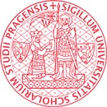
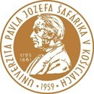
Жоба серіктестері

Халықаралық ғылыми-тәжірибелік конференцияның мақсаты:

  - Өзбекстан және Қазақстан университеттерінде денсаулық сақтау туралы оқу курстарын модернизациялау жолымен денсаулық сақтау жағдайына және қоғамдық денсаулық сақтауды жақсартуға ықпал ету
P1 |  | Hochschule fur  Technik Wirtschaft und Kultur Leipzig, HTWK (Leipzig, Germany) |  | P2 |  | Charles University in Prague, CUNI (Praha, Czech Republic)
P3 |  | Pavol Jozef Šafárik University in Košice, UPJS (Kosice, Slovakia) |  | P4 |  | Ferghana State University, FSU (Ferghana, Uzbeki­ stan)
P5 | 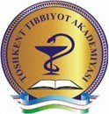 | Tashkent Medical Academy, TMA (Tashkent, Uzbeki­ stan) |  | P6 | 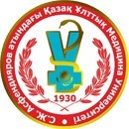 | S.D.Asfendiyarov Kazakh National Medical University, KazNMU (Almaty, Kazakhstan)
P7 |  | Namangan State University, NSU (Namangan, Uzbek­ istan) |  | P8 |  | The Center of the Development of the medical education, CDMEdMPH  (Tashkent, Uzbeki­ stan)
P9 |  | Uzbek State Insti­ tute of Physical Culture, UzSIPhC (Tashkent, Uzbeki­ stan) |  | P10 | 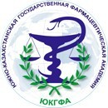 | South Kazakhstan State Pharmaceuti­ cal Academy, SKSPhA  (Shymkent, Ka­ zakhstan)
P11 |  | Bukhara State Medical Institute, BSMI (Bukhara, Uzbekistan) |  | P12 |  | Kazakh state wom­ en's teacher training university, KSWTU (Almaty, Kazakh­ stan)
P13 |  | Andijan State University, AndSU (Andijan, Uzbeki­ stan) |  | P14 | 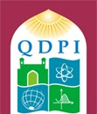 | Kokand State Pedagogical insti­ tute, KSPI (Kokand, Uzbeki­ stan)
 |  | P15 |  | Uzbek Medical- Pedagogical Association, UzMPA  (Tashkent, Uz­ bekistan)

Халықаралық ғылыми-тәжірибелік конференцияның міндеттері:

  - Университеттерде денсаулық сақтау туралы оқу курстарының жағдайын зерттеу;
  - Оқу курстарын дамыту және модернизациялау үшін Еуропалық университеттердің озық тәжірибелерін зерттеу;
  - Денсаулық сақтау туралы оқытылатын 8 оқу курстарының мультимедиялық сегментін дамыту;
  - Оқу курстары модернизацияланатын базада оқу-әдістемелік кешендерін жақсарту.

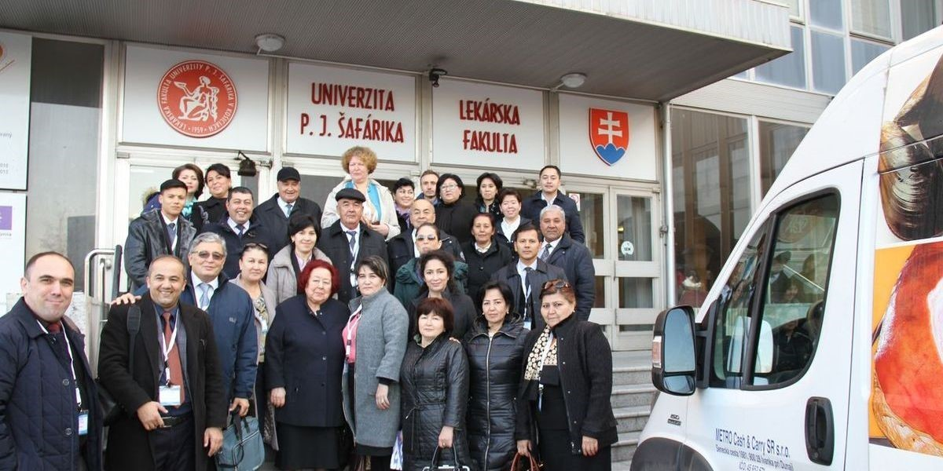
Секциялық мәжілістердің тақырыптары:

1 Секция:
  - Оқу курстарын тиімді модернизациялау мәселелері - Валеология, Медициналық білім негіздері, Жас ерекшелік физиологиясы және гигиенасы, Физиология;
ҚазҰМУ үшін - Физиология
2 Секция:
  - Оқу курстарын модернизациялау проблемалары - Спорттық медицина және дене шынықтыру гигиенасы, Емдік дене шынықтыру және дене шынықтыру гигиенасы;
3 Секция:
  - Курсты модернизациялау – Дәрігерге дейінгі шұғыл медициналық көмек;
4 Секция:
  - Курсты модернизациялау проблемалары – Қоғамдық денсаулық сақтау қоғамдық денсаулық сақтауды басқару;
5 Секция:
  - Жоба аралық қарым-қатынасты дамыту және UzHealth, TechReh, MEDiPHyS, SPHERA, TAME тектес жобалардың тәжірибесін зерттеу

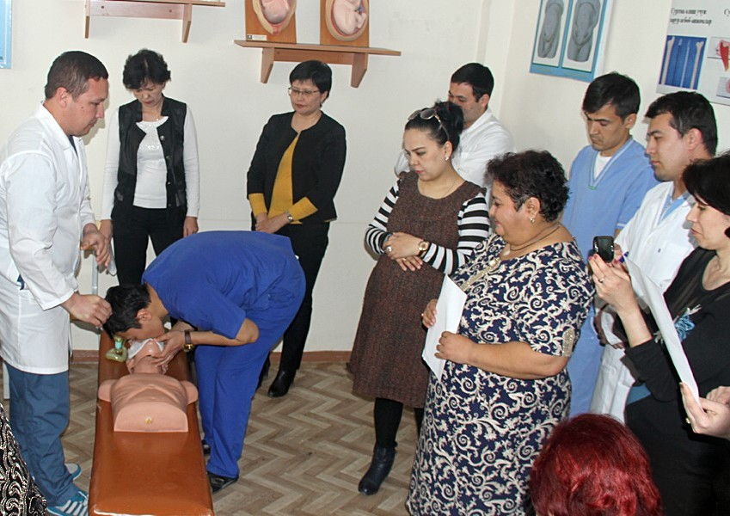
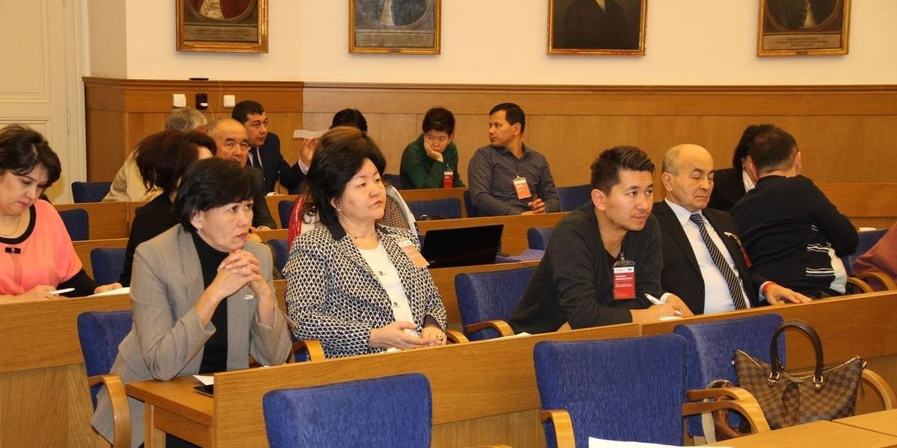
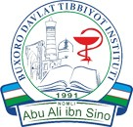

ModeHEd - Университеттерде денсаулық сақтау туралы оқу курстарын модернизациялау Халықаралық ғылыми-тәжірибелік конференциясы ЕО Erasmus+ бағдарламасымен қаржыландырады.

